ÖĞRENCİ BİRLEŞTİRME SİHİRBAZI

K12NET sisteminde öğrenci kayıtları tek olmalıdır. Sınav değerlendirmesi sırasında veya kayıt esnasında fark edilmeden kayıtlı olan öğrencilerin tekrar kayıtları alınabilmektedir. Birden fazla kayıtlı olan öğrencileri artık birleştirebiliyoruz.
Örnek olarak Hasan Bülbül isimli öğrencinin kurumumuzda 3 farklı kaydı olduğunu varsayalım.
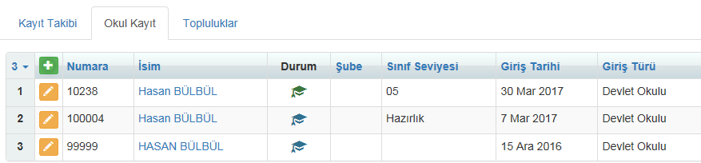
Bir kaydı sınav değerlendirmesi aşamasında öğrencinin TC numarasını yanlış yazmasından kaynaklı oluşan misafir kaydı (bu kayıtların numara bilgisi 99999 olarak oluşmaktadır), diğer kayıt ön görüşme sırasında TC kimlik numarası alınmadan oluşan misafir kaydıdır. 10238 numaralı olan kayıtsa kurumumuza kaydettiğimiz gerçek öğrenci kaydıdır.
Bu kayıtları birleştirmek için Okul Kayıt ekranına geliniz.
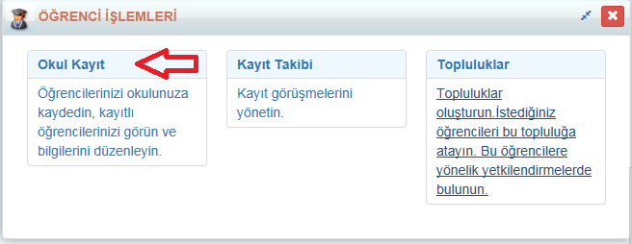

Sağ üst köşedeki işlemler butonuna basınız.
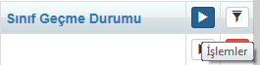
Açılan menüden Öğrenci Birleştirme Sihirbazını seçiniz.
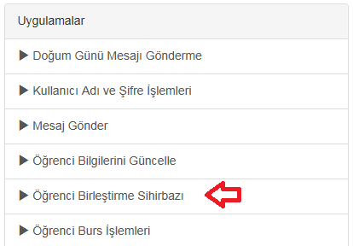
Açılan menü iki bölümden oluşmaktadır.
- Asil Öğrenci: Kurumumuza kaydettiğimiz gerçek öğrenci ismini veya numarasını bu bölüme girmemiz gerekmektedir. Yukarıdaki örnekte 10238 numaralı öğrenciyi yazmalıyız. Birleştirme işlemi bu kayıt üzerinde olacaktır.
- Yinelenen Öğrenci: Sınav okuması sırasında ya da farklı bir şekilde yanlışlıkla yeniden kaydedilen öğrencinin ismini seçmelisiniz.
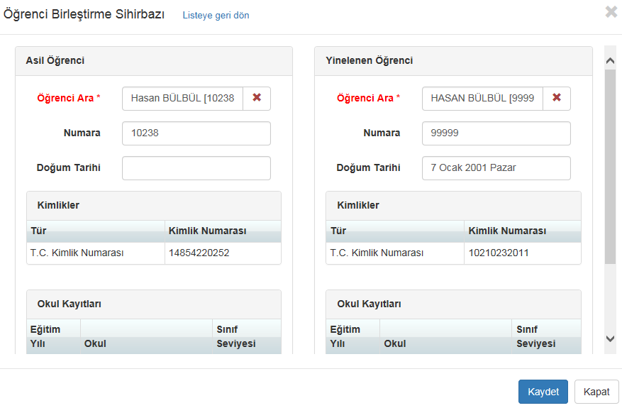
Öğrenci isimlerini seçtikten sonra Kaydet butonuna tıklayınız.
İşlem tamamlandığında aşağıdaki uyarı gelecektir, Tamam butonuna tıklayarak birleştirilmesi gereken başka öğrenciler var ise ya da ilgili öğrencinin başka bir kaydı var ise aynı ekrandan birleştirme işlemlerinize devam edebilirsiniz.
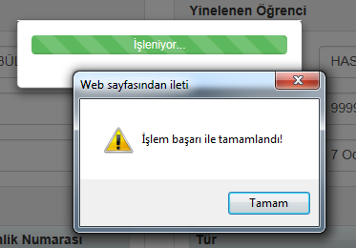
Bu aşamadan sonra öğrencinin bütün bilgileri Asil kayıt üzerinde birleştirmiş olacaksınız.
NOT: Farklı kurumlarda kaydı olup, sınav bilgisi olan öğrencilerin birleştirme sihirbazı ile birleştirme işlemi yapılamaz.

WEB SİTESİ ÜRÜN TANITIM VİDEOSU
www.k12net.com http://www.k12net.com/urun-videosu.html
REFERANSLAR BLOG
http://www.k12net.com/referanslar.html http://k12net-tr.blogspot.com

FACEBOOK TELEFON MAİL
http://www.facebook.com/k12net 0-(312)299.23.13 destek@k12net.com

